Cuando queremos desarrollar servlets hemos de actualizar eclipse si no aparece la opción de crear proyectos desde “File\New\Other” de “Servlets” o “Dynamic web projects”, etc.

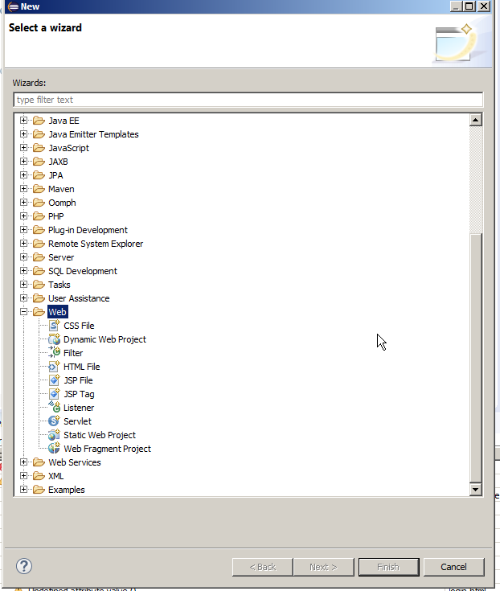

Para eso lo que haremos es ir a “Help\Install new software” y añadir la URL

<http://download.eclipse.org/releases/oxygen> cosa que lo que hara es mostrar todo lo que nos podemos descargar. En nuestro caso solo hemos elegido “Web, XML, Java EE..” pero hay mas opciones.

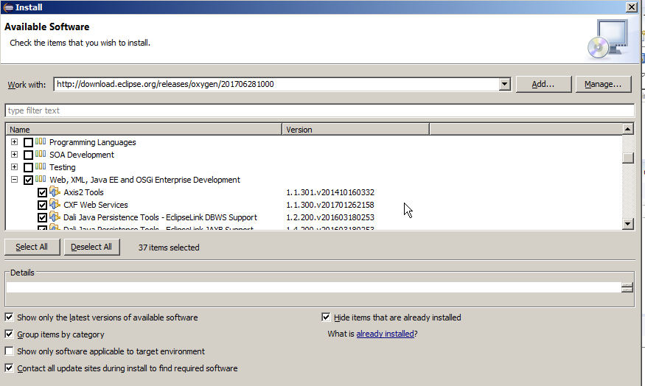

Despues nos descargaremos un proyecto con Servlets como es este de OpenWebinars.

<https://github.com/OpenWebinarsNet/Curso_java_ee_ejemplos>

Haciendo un download, descomprimiendo el zip y cargándolo en eclipse con “File\Open projects from filesystem”.

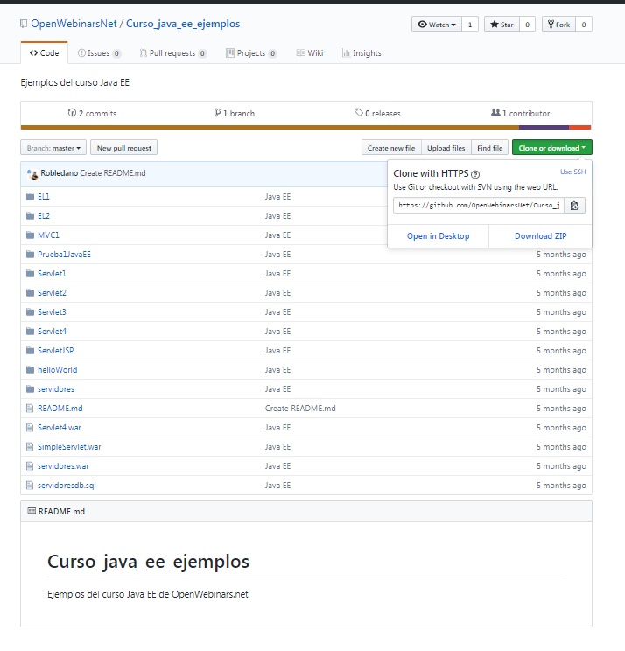

Para ejecutar los Servlets hemos de tener Tomcat activo en eclipse, por lo que al hacer un botón derecho

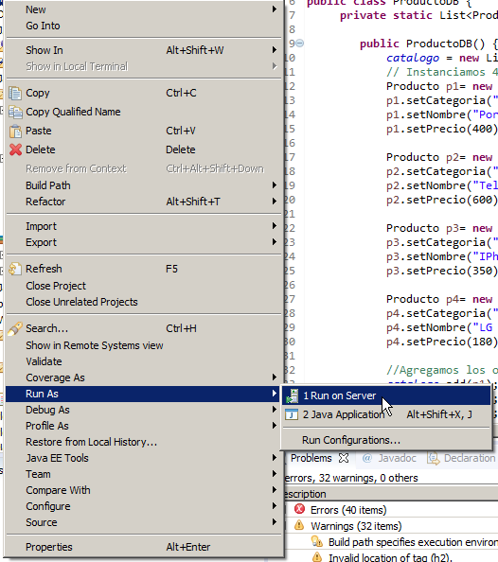

Nos dira que nos instalemos un servidor, elegiremos “Tomcat” la version que queramos y nos la descargaremos.

Despues, aunque funcione puede ser que nos de nuestro proyecto errores o warnings. La forma de localizarlos es yendo a la ventana “Problems” y allí ordenamos por “Location” de nuestro proyecto y uno por uno lo vamos viendo.

En nuestro caso hemos ido arreglando tocando el “build path” que estaba incorrecto o tambien aplicando los “quick fix” que el propio eclipse te puede hacer haciendo doble click sobre los distintos errores.

